IT行业薪酬变化分析
杜文强¹
1 大连理工大学 辽宁省 大连市 116024
dwq1666105362@mail.dlut.edu.cn

摘 要 随着计算机科学的蓬勃发展，互联网技术(Internet Technology, IT)行业迅速成长成为热门行业。当今社会的各个领域都受到互联网思维以及价值观的影响。IT行业的产品与其他行业深度融合，也影响着普通人的生活方式。作为当今社会最前沿，迭代发展最快的产业之一，IT行业享受着高额的利润回报。一大批互联网企业在近些年内迅速发展，短期内便追平甚至超过传统行业的企业。互联网产品作为高附加值产品，需要高额的知识技术成本，这使得互联网公司员工的薪酬居高不下。近年来，IT行业的薪酬已成为社会的热门话题，它在一定程度上反应了IT行业发展的规律。通过分析IT行业薪酬变化的规律，可以了解IT行业的总体发展趋势，发展的地域差异，对学历的要求情况，人才缺口情况等。这些知识可以用于行业分析，投资分析，以及学生的教育职业规划等。
关键词： IT；薪资变化；互联网；行业分析；预测

- 引言
随着计算机科学，计算机网络的发展，各种电子设备和互联网已经在人们的生活中普及。互联网将人们的生活的方方面面联系在一起。人类已经进入一个信息化时代。通过互联网，人们可以容易地获得信息，相互联系，远程控制其他设备。其中最典型的就是社交软件和网购，他们都极大地改变了人们地生活习惯，引发其他的产业转型升级以及催生出新的行业。互联网行业作为这些产品的生产者，也获得了巨大的回报。经过近几十年的发展，IT行业的平均收入水平已经处于全国行业首位^{[1]}。人们关注于互联网行业的高收入，IT行业成为热门行业，高校毕业生的就业选择也有了极大的变化。IT行业的发展无疑是引人注目的。随着越来越多的资本投入，高校人才的专业选择和就业偏好IT，研究者们也希望能对IT行业做一些置信度高的分析，以了解这个行业发展的全貌。已经有对传统行业与IT融合^{[2]}和IT行业管理方式^{[3]} 这些方面的分析研究。本文希望从另外一个角度来分析IT行业：从IT行业的薪资变化来分析IT行业的发展情况。本文从薪资的总体变化，区域差异和从业者的学历差异来分析IT行业的发展情况。
- 方法与结果
  - 总体分析
国研网是由国务院发展研究中心主管、国务院发展研究中心信息中心主办、北京国研网信息有限公司承办，创建于1998年3月，并于2002年7月31日正式通过ISO9001：2000质量管理体系认证，是中国著名的专业性经济信息服务平台，数据比较有权威性和可信性。
国研网上对2006年到2018年软件行业的劳动者总报酬和从业人数的统计如表2.1所示。经过平均报酬=总报酬/总人数得到软件行业的平均薪资。软件行业平均薪资折线图如图2.1。可以看到，软件行业的平均薪资总体为上升趋势。2018年相比2006年的平均薪资增涨了约1.7倍。其中2006年到2007年，2014到2015这两个时间段平均薪资成略微下降趋势，但劳动者总报酬和从业总人数依然上升。这可以看出软件行业作为IT行业的一部分，在这段时间里是有较大的发展的，并且增长趋势没有减小。根据行业成长理论，可以认为软件行业所代表的IT行业，正处于成长期或成熟期^{[4]}。

年份 | 劳动者总报酬(万元) | 从业人员年末人数(人) | 平均报酬(万元)
2006年 | 7077878 | 1289530 | 5.4887269
2007年 | 7385458 | 1528977 | 4.830326421
2008年 | 10029460 | 1545028 | 6.491442226
2009年 | 14198259 | 2131888 | 6.65994602
2010年 | 20863262 | 2724556 | 7.657490615
2011年 | 28523736 | 3439261 | 8.293565391
2012年 | 37492846 | 4184030 | 8.960941007
2013年 | 47060921 | 4702392 | 10.00786855
2014年 | 57531358 | 5457806 | 10.54111451
2015年 | 59396494 | 5742713 | 10.34293269
2016年 | 69158814 | 5858212 | 11.80544746
2017年 | 84011570 | 6175562 | 13.60387443
2018年 | 94779838 | 6445258 | 14.70535982
表2.1 近年软件行业报酬及人数表

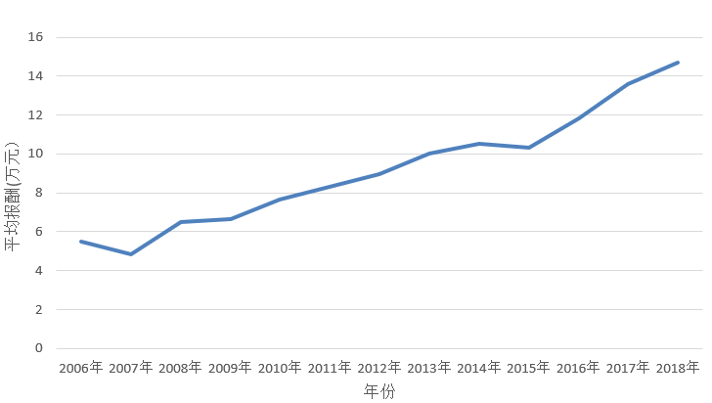
图2.1 近年软件行业平均报酬变化图

  - 区域发展分析
国研网上对2018年软件行业不同省份劳动者平均薪酬前五名如表2.2所示。可以发现在IT行业头部，南北发展大致均衡。北方以京津冀地区为中心，南方以沿海发达地区为中心。统计这五个省份2006年到2018年(2016年数据缺失)从业者平均薪资的变化，如图2.2所示。可以发现在前期(2006年)，北京和上海相对于其他三省份平均薪资有明显优势。而到了近期(2018年)，北京相对于其他省份依然有不小的优势，其他四省份的差距则缩小。
可以发现，IT行业是一个地域发展均衡的行业。南北方没有明显的发展差距，而行业头部的省份差距也较小。
城市
北京
浙江
上海
天津
河北
表2.2 软件行业从业人员平均薪资前五的省份
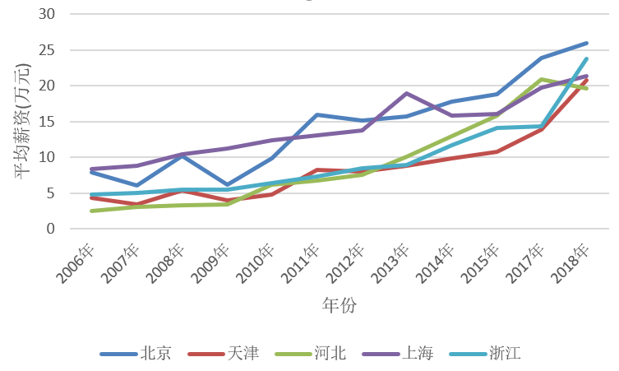
图2.2 五省份平均薪资变化

2.3 从业者学历分析
由于难以收集到权威的IT行业从业者不同学历的平均薪资统计，因此以IT行业从业者不同学历的人数作为分析数据，如图2.3所示。可以看出，三种学历的从业人数均在增长。其中硕士及以上的从业人员增长较慢，而大学本科学历和大专及以下学历增长较快。从总量上看，IT行业对大学本科学历的从业者需求最多，其次是大专及以下学历的从业者，最后是硕士及以上学历从业者。从最后的趋势上看，本科学历从业人员的数量在最后几年已经趋于平缓，说明对本科学历从业者的需求已经趋于饱和，而大专及以下学历的增长仍有相对较高的水平。
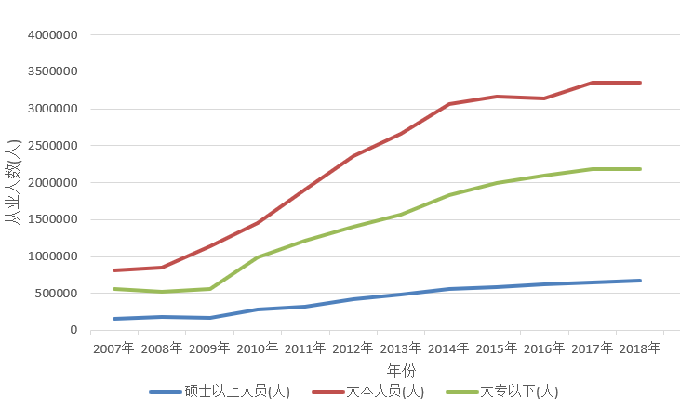
图2.3 IT行业不同学历从业者的数量变化情况
结束语
本文从薪资的总体变化，区域差异和从业者的学历差异来分析了IT行业的发展情况，得到了一个IT行业发展的大致情况。由于关于薪资方面的权威数据收集较为困难，本文使用的数据较少，分析也较为粗略。希望今后有更多更加翔实可靠的数据和更加细致的研究。

参考文献
[1] 国家统计局.按行业分城镇单位就业人员平均工资[DB/OL].[2020]. http://data.stats.gov.cn/easyquery.htm?cn=C01.

[2] Lu Chaowei. Reform and innovation of tobacco industry in the new era of retail sales under the Internet plus era [J]. China business community. 2021, (Z1).

陆超伟.互联网+时代下烟草行业卷烟营销在新零售下的改革及创新[J]. 中国商界. 2021,(Z1).

[3] Xu changshai. Some problems of Internet industry management [J]. Information and communication technology and policy. 2019, (11)

许长帅.互联网行业管理若干问题[J]. 信息通信技术与政策. 2019,(11).
[4] Xiang Jiying. Industrial growth and its stage characteristics: an analysis based on "s" curve [J]. Academic forum, 1004-4434 (2007) 05-0083-05
向吉英.产业成长及其阶段特征-基于“S”型曲线的分析[J].学术论坛,1004-4434(2007)05-0083-05.

